
Erste Schritte
Kapitel 6
Einführung in Impress
grundlegende Funktionen

Copyright
Dieses Dokument unterliegt dem Copyright © 2018. Die Beitragenden sind unten aufgeführt. Sie dürfen dieses Dokument unter den Bedingungen der GNU General Public License (http://www.gnu.org/licenses/gpl.html), Version 3 oder höher, oder der Creative Commons Attribution License (http://creativecommons.org/licenses/by/3.0/), Version 3.0 oder höher, verändern und/oder weitergeben.
Warennamen werden ohne Gewährleistung der freien Verwendbarkeit benutzt.
Fast alle Hardware- und Softwarebezeichnungen und weitere Stichworte und sonstige Angaben, die in diesem Buch verwendet werden, sind als eingetragene Marken geschützt.
Da es nicht möglich ist, in allen Fällen zeitnah zu ermitteln, ob ein Markenschutz besteht, wird das Symbol (R) in diesem Buch nicht verwendet.
Mitwirkende/Autoren
Gerhard Weydt

Rückmeldung (Feedback)
Kommentare oder Vorschläge zu diesem Dokument können Sie in deutscher Sprache an die Adresse discuss@de.libreoffice.org senden.
Vorsicht   | Alles, was an eine Mailingliste geschickt wird, inklusive der E-Mail-Adresse und anderer persönlicher Daten, die die E-Mail enthält, wird öffentlich archiviert und kann nicht gelöscht werden. Also, schreiben Sie mit Bedacht!
Datum der Veröffentlichung und Softwareversion
Veröffentlicht am 05.03.2018. Basierend auf der LibreOffice Version 5.2

Anmerkung für Macintosh Nutzer
Einige Tastenbelegungen (Tastenkürzel) und Menüeinträge unterscheiden sich zwischen der Macintosh Version und denen für Windows- und Linux-Rechnern. Die unten stehende Tabelle gibt Ihnen einige grundlegende Hinweise dazu. Eine ausführlichere Aufstellung dazu finden Sie in der Hilfedatei des jeweiligen Moduls.
Windows/Linux | entspricht am Mac | Effekt
Menü-Auswahl Extras → Optionen | LibreOffice → Einstellungen | Zugriff auf die Programmoptionen
Rechts-Klick | Control+Klick | Öffnen eines Kontextmenüs
Ctrl (Control)  oder Strg (Steuerung) | ⌘ (Command) | Tastenkürzel in Verbindung mit anderen Tasten

Inhalt
Anmerkung für Macintosh Nutzer 2
Was ist Impress? 5
Impress starten 5
Impress-Hauptfenster 5
Eine einfache Beispielpräsentation 6
Folie 1 6
Folie 2 7
Animation des Textes 8
Präsentation 9
Folie 3 10
Die Bestandteile des Hauptfensters 11
Arbeitsbereich 11
Normal 12
Gliederung 12
Notizen 12
Handzettel 12
Foliensortierung 12
Folienbereich 13
Seitenleiste 13
Eigenschaften 13
Folienübergänge 13
Benutzerdefinierte Animationen 14
Masterfolien 14
Gallery 14
Navigator 14
Symbolleisten 14
Die Statusleiste 14
Eine neue Präsentation erstellen 14
Master, Layout und Folien 14
Erstellen der Präsentation 15
Eine Präsentation bearbeiten 16
Einfügen von Folien 16
Doppeln von Folien 16
Folienlayouts 17
Löschen von Folien 18
Die Reihenfolge der Folien ändern 18
Einfügen und Bearbeiten von Text 18
Autolayout-Gliederungsfeld 18
Sonstiges Autolayout-Feld 19
Einfügen von Autolayout-Feldern 19
Sonstige Textfelder 19
Spezielle Textfelder 19
Ein bisschen Hintergrund 20
Änderung der Größe und Position von Textfeldern 20
Einfügen von Text über die Zwischenablage 20
Formatierung von Textfeldern 21
Hinzufügen von anderen Objekten 21
Einfügen aus der Zwischenablage 21
Erzeugen des Objekts aus der Präsentation heraus 21
Einfügen von Dateien 22
Nur anzeigbare oder abspielbare Dateien 22
Verwaltbare Dateien 22
Animation 23
Formatvorlagen 23
Masterfolien und Folienmaster 24
Masterfolien 24
Folienmaster 24
Anzeige in der Seitenleiste 25
Folienmaster verwalten 25
Folienmaster zuweisen 26
Folienmaster erstellen und ändern 26
Spezielle Bestandteile der Folienmaster 27
Folienmaster löschen 28
Weitere Folienmaster laden 28
Verwalten von Masterfolien 28
Folien als Vorlagen im System verfügbar machen 29
Vorlagen exportieren 29
Vorlagen importieren 29
Hinzufügen von Kommentaren zu einer Präsentation 29
Ein Fotoalbum in eine Präsentation einfügen 30
Bildschirmpräsentation einrichten 31
Folienübergänge 31
Unterschiedliche Gestaltungen einer Präsentation 31
Umfang reduzieren 31
Individuelle Präsentationen 32
Ausführen einer Präsentation 32
Start der Diashow 32
Folienwechsel 32
Manuelle Ergänzungen während der Präsentation 32
Beenden der Diashow 32
Einsatz der Präsentationskonsole 33

Was ist Impress?
Impress ist die Präsentations-Komponente von LibreOffice. Eine Präsentation (auch Dia-Show genannt) besteht aus einer Folge von Seiten (hier meist Folien genannt), die jede textliche und grafische Elemente enthalten können; wichtig ist, dass Sie durch Animationen einzelne Seiten dynamisch gestalten können: Sie können Seiteninhalte aus-und einblenden, verschiedene Übergänge zwischen den Folien wählen usw. In Impress sind auch eine Rechtschreibprüfung, ein Thesaurus und vorgegebene Text- und Hintergrundstile integriert.
In diesem Kapitel werden die Grundzüge der Erstellung von Präsentationen vorgestellt, weiter gehende Informationen finden Sie im Impress-Handbuch.
Für die Verwendung von aufwändigen Diashows müssen Sie über genauere Kenntnisse der Elemente verfügen, die in den Folien enthalten sind. Folien mit Text verwenden Textstile, um das Erscheinungsbild des Textes zu bestimmen. Grafik-Objekte werden auf dieselbe Weise erstellt, wie Zeichnungen in Draw erstellt werden. Deshalb sollten Sie dafür auch die Kapitel 3 „Formate und Vorlagen“ und 7 „Einführung in Draw“ dieses Handbuchs beachten. Außerdem verweisen wir auf die Draw- und Impress-Handbücher.

Impress starten
Wie auch die anderen Komponenten von LibreOffice können Sie Impress auf verschieden Arten starten, wie in Kapitel 1 „Einführung in LibreOffice“ in diesem Handbuch genauer beschrieben: direkt vom Startfenster aus oder von einem Dokument aus über Datei → Neu → Präsentation oder das entsprechende Symbol der Standardsymbolleiste. Und natürlich wird Impress gegebenenfalls gestartet, wenn Sie ein vorhandenes Präsentations-Dokument öffnen.
Wenn Sie Impress für eine neue Datei aufrufen, öffnet sich möglicherweise der Präsentations-Assistent. Für eine Einführung ist er allerdings nicht geeignet, da Sie eventuell gar nicht wissen, welche Wahl Sie in seinen verschiedenen Schritten treffen sollen, wenn Sie sich nicht schon mit Präsentationen beschäftigt haben. Die Bedienung, insbesondere über die Seitenleiste (s. „Seitenleiste“ auf Seite 13), ist ohnehin inzwischen so schnell und einfach, dass der Präsentations-Assistent keinen Vorteil mehr bietet und daher ab der nächsten Version 5.3 von LibreOffice nicht mehr enthalten ist. Schalten Sie ihn daher im ersten Schritt durch Setzen des Hakens vor Diesen Assistenten nicht mehr zeigen für zukünftige Aufrufe ab, wählen Sie links Leere Präsentation, falls diese Option nicht schon gewählt ist, und wählen Sie dann Erstellen. Es wird daraufhin eine neue Präsentation mit einer leeren Folie entsprechend der Standardvorlage geöffnet (Abbildung 1). Wenn Sie später den Assistenten doch einmal verwenden wollen, können Sie ihn über Extras → Optionen... → LibreOffice Impress → Allgemein → Neues Dokument ein und ausschalten, indem Sie die Option Mit Assistent starten an- oder abwählen.
Tipp | Ab Version 5.3 startet eine neue Präsentation mit der Auswahl der Folienvorlage. Auch diesen „Assistenten“ können Sie in der gleichen Weise wie beschrieben ab- und wieder anschalten. Unter normalen Umständen sollten Sie mit und ohne diesen „Assistenten“ genauso schnell und bequem arbeiten können, in Sonderfällen (ohne Maus, kein Platz für die Seitenleiste) könnte er aber vorteilhaft sein.

Impress-Hauptfenster
Das Hauptfenster von Impress, das Abbildung 1 im Fall einer neuen Präsentation mit der Standardvorlage zeigt, besteht aus mehreren Teilen, normalerweise dem Folienbereich, dem Arbeitsbereich, der Seitenleiste und der Farbleiste. Der Arbeitsbereich ist immer sichtbar, die anderen können genauso wie weitere Symbolleisten ein- oder ausgeblendet sein, das regeln Sie über Ansicht → Symbolleisten bzw. Ansicht → Seitenleiste, wie in Kapitel 1 „Einführung in LibreOffice“ dieses Handbuchs beschrieben. Beim Verwalten von Folien ist es oft praktisch, die verschiedenen Symbolleisten temporär auszublenden, um mehr Platz für die Folie selbst zu haben.
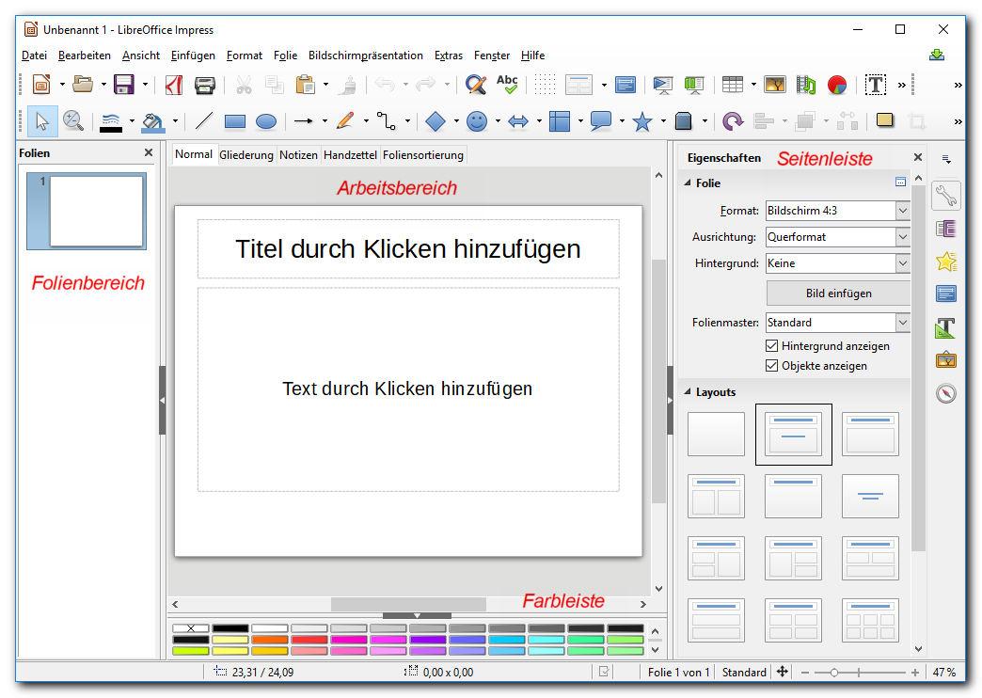
Abbildung 1: Das Impress-Hauptfenster
Bevor wir auf die einzelnen Bereiche des Fensters näher eingehen, wollen wir für diejenigen, für die Präsentationen etwas Neues sind, die grundlegenden Möglichkeiten anhand einer äußerst simplen Beispielpräsentation demonstrieren, die Sie direkt in Ihrem System nachvollziehen können, auch ohne zunächst einmal schon viel über Präsentationen zu wissen. Wenn möglich, sollten dazu die Seitenleiste und der Folienbereich sichtbar sein, blenden Sie sie gegebenenfalls über einen Klick auf ihren jeweiligen dunkelgrauen Anfasser, der in einem schmalen Bereich am Bildrand noch sichtbar ist, oder über das Menü (s. Kapitel 1 „Einführung in LibreOffice“ in diesem Handbuch) ein.

Eine einfache Beispielpräsentation

Folie 1
Die erste Seite einer neuen Präsentation hat zunächst immer das Standardlayout, das aus einem Titelblock und einem Textblock besteht. Das ist üblicherweise auch passend für die erste Seite, die meist einen Titel und einen kurzen Text enthält, z.B. die Angabe des Autors; Sie können aber ohne Weiteres zusätzliche Elemente einfügen. Die grafische Gestaltung des Folienhintergrunds hängt von der Masterfolie ab – die im Assistenten noch Vorlage genannt wird – (mehr darüber in „Masterfolien und Folienmaster“ auf Seite 24), wir haben aber die leere Präsentation gewählt, damit uns nichts von unserem eigentlichen Zweck ablenkt.
- Erzeugen Sie wie in „Impress starten“ auf Seite 5 beschrieben eine neue Präsentation.
- Falls wider Erwarten nicht das Layout wie in Abbildung 1 gezeigt wird:
  - In der Seitenleiste müsste der Aufgabenbereich Eigenschaften aktiv sein; wenn nicht, dann wählen Sie ihn durch Anklicken des zugehörigen Symbols (des Schraubenschlüssels) aus.
  - Wählen Sie das zweite Layout in der ersten Zeile (mit dem Namen „Titelfolie“)
oder
  - Wählen Sie Folie → Folienlayout → Titel und zentrierter Text
- Klicken Sie in den oberen Bereich mit dem Text „Text durch Klicken hinzufügen“ und geben Sie Ihren Text ein, z.B. „Erste Seite der Präsentation“
- Klicken Sie in den unteren Teil und geben Sie z.B. ein: „Hier beginnt es“
Dann sehen Sie folgendes Bild (Abbildung 2):
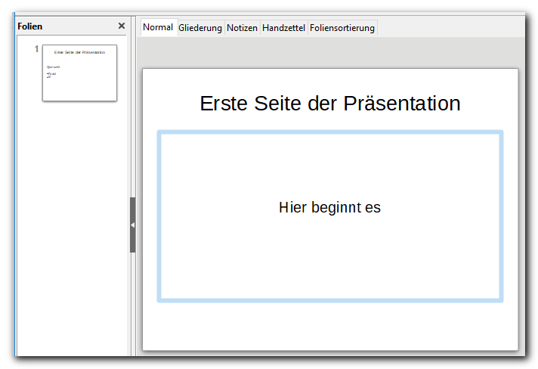
Abbildung 2: Beispielpräsentation, Seite 1

Folie 2
Hier fügen wir eine mehrstufig gegliederte Übersicht über den Inhalt der Präsentation ein.
- Klicken Sie im Folienbereich mit der rechten Maustaste und wählen Sie Neue Folie. Im Folienbereich erscheint eine zweite Folie. (Alternative: Menü Folie → Neue Folie)
- Wählen Sie in der Seitenleiste beim Layout diesmal den dritten Eintrag in der ersten Zeile (das untere Feld der Folie ist damit kein Textrahmen, sondern ein Gliederungstext, wie gleich ersichtlich wird). Alternative: Folie → Folienlayout → Titel und Inhalt
- Klicken Sie in den Platzhaltertext „Text durch Klicken hinzufügen“: er verschwindet, an seiner Stelle blinkt der Cursor, nur der Gliederungspunkt bleibt erhalten
- Geben Sie den ersten Text ein, z.B. „Einführung“
- Drücken sie Eingabe und geben Sie „Hauptteil“ ein
- Drücken sie Eingabe und dann die Tab-Taste oder das Symbol Nach rechts in der Seitenleiste, um auf eine tiefere Gliederungsebene zu gelangen
- Geben Sie den Unterpunkt unter „Hauptteil“ ein, z.B. „erster Teil“
- Drücken sie Eingabe und geben Sie „zweiter Teil“ für den zweiten Punkt ein
- Drücken sie Eingabe und Umschalt+Tab oder Nach links in der Seitenleiste, um wieder zur ersten Ebene zu wechseln
- Geben Sie z.B. „Schlussbemerkung“ ein
Die Arbeit mit Gliederungen wird systematischer in „Autolayout-Gliederungsfeld“ auf Seite 18 vertieft.
Das Ergebnis zeigt Abbildung 3:
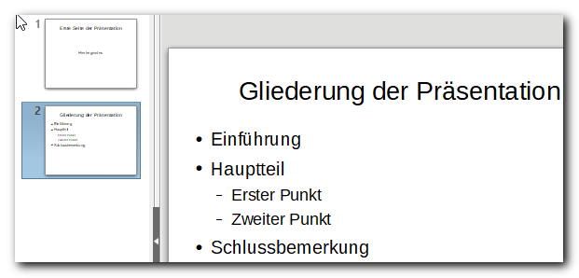
Abbildung 3: Beispielpräsentation, Seite 2

Animation des Textes
Sie können die einzelnen Elemente einer Folie nacheinander erscheinen lassen, um z.B. zu verhindern, dass das Auditorium schon weiterliest, anstatt Ihnen zuzuhören, was Sie über einen Bestandteil zu sagen haben. Ebenso können Sie Elemente auf verschiedene Weise aus der Folie entfernen. Die Vielfalt der möglichen Effekte ist kaum überschaubar. Wir wollen anhand der Textzeilen dieser Seite einige der möglichen Effekte demonstrieren. Die angegebenen Effekte sind ziemlich willkürlich ausgesucht, Sie können je nach Interesse auch andere Effekte wählen.
Hierzu müssen Sie den Aufgabenbereich Benutzerdefinierte Animation der Seitenleiste wählen, entweder durch Anklicken des zugehörigen Symbols (es ist in Abbildung 4 durch ein umrahmendes Rechteck markiert), durch Auswahl im Aufklappmenü oberhalb der Symbole (rechts oben in Abbildung 4), oder, insbesondere auch, wenn die Seitenleiste nicht aktiv ist, durch den Menüpunkt Ansicht → Benutzerdefinierte Animation.
Sie erhalten ein Bild entsprechend Abbildung 4: Das zentrale große Feld, das dann die definierten Effekte zeigen wird, ist noch leer und enthält nur den Hinweis auf das Vorgehen.
- Markieren Sie den Text „Einführung“ (normalerweise genügt es auch, wenn Sie den Cursor in den Absatz stellen, wenn es nur ein Absatz ist) und wählen Sie in der Seitenleiste die Schaltfläche + = Effekt hinzufügen (Abbildung 4).
- Wählen Sie in der Auswahlliste Kategorie: Eingang und in der Auswahlliste Effekt: Einfliegen. Die Kategorie bedeutet, dass der Effekt für das Anzeigen des Elements festgelegt wird.
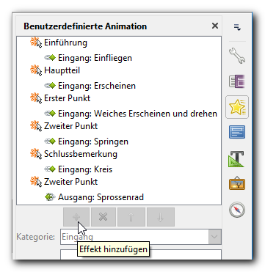
Abbildung 4: Benutzerdefinierte Animation
- Für die weiteren Punkte des Textes wählen Sie ebenfalls jeweils den Text, dann die Kategorie und den Effekt. Die beispielhaften Eingaben können Sie der Abbildung 4 entnehmen.
- Beachten Sie, dass wir zum Abschluss noch einmal den zweiten Punkt gewählt haben, diesmal mit der Kategorie Ausgang, um diesen Text verschwinden zu lassen. Das ist im konkreten Fall ziemlich sinnlos, zeigt aber eine weitere Möglichkeit der Gestaltung, nämlich die Verwendung einer anderen Kategorie und die mehrfache Behandlung des gleichen Elements.
Hinweis | Die Animation des Beispiels dient zur Demonstration einiger Möglichkeiten und ist keineswegs ein Vorbild für gelungene Präsentationen. Verwenden Sie die Effekte sparsam und eher gleichmäßig.

Tipp | Wenn Sie in der Seitenleiste Automatische Vorschau aktivieren (ganz unten), wird der Effekt normalerweise bei jeder Änderung simuliert; durch die Schaltfläche Start können Sie das auch selbst auslösen.

Präsentation
Es bietet sich an, das Ergebnis der Animation nun auch im Ablauf sichtbar zu machen. Wählen Sie dazu den Menüpunkt Bildschirmpräsentation → Start mit erster Folie (alternativ die Taste F5) oder das entsprechende Symbol .
- Sie sehen nun die erste Seite der Präsentation im Vollbild-Modus: keine Fensterrahmen, Symbole usw. sind sichtbar.
- Drücken Sie die Eingabe-Taste oder klicken Sie mit der Maus: die zweite Seite erscheint. Es wird nur die Überschrift angezeigt, da wir alle anderen Texte derart animiert haben, dass ihr Erscheinen durch einen Effekt bewirkt wird.
- Klicken Sie ein weiteres Mal oder drücken Sie wieder Eingabe: der Punkt „Einführung“ wird von unten an seinen vorgesehenen Platz geschoben, das Ergebnis des Effekts „Einfliegen“; dass dies von unten geschieht, ist die Folge der Standardeinstellung für diesen Effekt. Wir haben uns um diese Details ja nicht gekümmert, Sie können das aber jederzeit anschauen und modifizieren im unteren Teil des Aufgabenbereichs Benutzerdefinierte Animation.
- Klicken Sie weiter (oder Eingabe), um die weiteren Elemente mit ihren Effekten anzuzeigen.
- Zum Abschluss erscheint eine Standard-Seite, die Sie auffordert, noch ein weiteres Mal zu klicken, um die Präsentation zu beenden.
Tipp | Sie können eine Präsentation jederzeit durch Drücken der Esc-Taste abbrechen.

Folie 3
Zum Abschluss dieser sehr einfachen Präsentation fügen wir noch eine Folie mit einem Textfeld und einer Tabelle samt zugehörigem Diagramm ein (Sie können auch genauso gut eine oder mehrere Grafiken wählen) und definieren einen Übergang von der vorigen zu dieser Folie.
- Wählen Sie wieder im Folienbereich per rechter Maustaste Neue Folie.
- Wählen Sie als Layout „Nur Titel“: wir wollen eine Folienüberschrift, aber den Rest gestalten wir selbst: das Textfeld, um für diesen Fall ein Beispiel zu haben, die anderen Elemente müssen wir ohnehin selbst positionieren. Sie haben auch die Möglichkeit, „leere Folie“ zu wählen, z.B. wenn die Grafik o.ä. den ganzen Bildschirm ausfüllen soll.
- Fügen Sie die Tabelle, das Diagramm, die Grafik über die Zwischenablage, über Einfügen → Bild o.ä., oder andere Wege ein. Wir haben eine simple Tabelle in Calc erstellt und dort ein Diagramm erzeugt und fügen beide in zwei Schritten über die Zwischenablage in der Präsentation ein, indem wir einmal die Tabelle und das andere Mal das Diagramm kopieren und einfügen.
- Es ist wahrscheinlich, dass sich die beiden eingefügten Objekte überschneiden, in unserem Fall überdeckt das Diagramm sogar die vorher eingefügte Tabelle vollständig. Wir müssen die Objekte verschieben:
  - Klicken Sie auf das Diagramm und schieben Sie es bei gedrückter Maustaste oder mit der Nach-unten-Taste zum unteren Rand der Seite.
  - Die Tabelle sollte dann sichtbar sein. Schieben Sie sie etwas nach oben, bis sie sich nicht mehr mit dem Diagramm überschneidet.Dazu müssen Sie auf den Rand der Tabelle klicken und auch dort anfassen, denn wenn Sie in das Innere der Tabelle klicken, wählen Sie eine Zelle aus und können sie ändern, eine oft nützliche Funktion, aber da das Diagramm hier, anders als in Calc, nicht mehr mit der Tabelle verknüpft ist, wollen wir die Tabelle gar nicht ändern.
  - Die Tabelle wird eventuell aufgrund der Verhältnisse von Größe der Zellen und Schriftgröße nicht optimal dargestellt. In unserem Fall waren z.B. die Überschriften aufgrund ihrer Länge zweizeilig. Wir haben genug Platz und können einfach die Tabelle verbreitern, indem wir auf den Rand klicken und auf den dann erscheinenden mittleren Ziehpunkt des rechten oder linken Rands klicken und ihn nach außen verschieben, bis die Überschriften einzeilig werden. Man kann in diesem Zustand auch die Tabellenbegrenzungen wie in Writer oder Calc verschieben.
- Um ein neues Textfeld einzufügen, wählen Sie Einfügen → Textfeld, oder drücken Sie F2 oder das Symbol , ziehen Sie dann mit der Maus ein Rechteck an der passenden Stelle auf und schreiben Sie Ihren Text. Den Text können Sie dann markieren und über die Seitenleiste oder das Menü Format formatieren, wir haben eine rote Farbe und fetten Text gewählt. Das Ergebnis zeigt Abbildung 5:
- Animationen haben wir hier keine mehr eingerichtet, obwohl sie sich zur Steigerung der Dramatik bei diesem Beispiel durchaus anbieten würden.
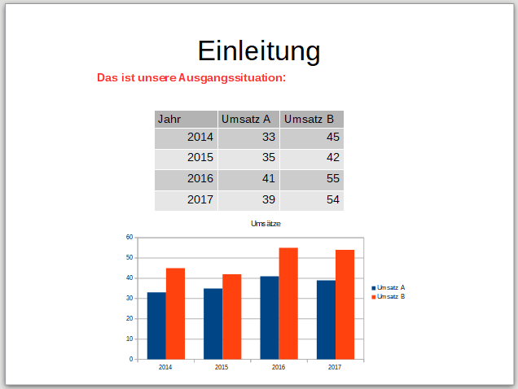
Abbildung 5: Beispielpräsentation, Seite 3
- Wählen Sie zur Definition des Übergangs von der vorigen Folie zu der aktuellen das Symbol Folienübergang der Seitenleiste oder den Menüpunkt Ansicht → Folienübergang.
- Wählen Sie einen der angebotenen Übergänge; es gibt mehr als die zunächst angezeigten Übergänge, allerdings ist der Rollbalken kaum sichtbar: Sie können auch, wenn Sie den Fokus auf der Anzeige der Folienübergänge haben, mit den Tasten nach unten, nach oben, Bild nach unten oder Bild nach oben navigieren, um weitere Übergänge anzuzeigen.
- Wählen Sie z.B. „Rad“.
- Überprüfen Sie die Änderungen erneut durch Abspielen der Präsentation.
Beim Erstellen dieser Präsentation haben Sie nun bereits die wesentlichen Funktionen in ihren Grundzügen beispielhaft kennengelernt.

Die Bestandteile des Hauptfensters

Arbeitsbereich
Der Arbeitsbereich hat fünf Reiter (wenn Sie sie nicht sehen, schalten Sie sie über Ansicht → Registerleiste_umschalten ein). Die dadurch wählbaren Sichten sind auch über das Menü Ansicht erreichbar. Entsprechend der Wahl des Reiters ändert sich auch die angezeigte Symbolleiste.

Normal
Sie sehen in dieser Ansicht (vgl. Abbildung 1) im Arbeitsbereich eine Folie und können Sie so bearbeiten, also Objekte hinzufügen oder löschen, sie formatieren, und Animationseffekte für die Objekte der Folie und für den Übergang von der vorigen Folie verwalten.
Um eine Folie im Arbeitsbereich anzuzeigen, wählen Sie sie aus: durch Anklicken oder mit den Pfeil- oder Bild-Tasten oder durch Doppelklick im Navigator (s. „Navigator“ auf Seite 14).

Gliederung
Die Folien werden mit ihren textlichen Bestandteilen und deren hierarchischer Gliederung entsprechend ihrer Nummerierung angezeigt, die Texte können Sie auch hier bearbeiten. Bei textlastigen Präsentationen ist das eine Möglichkeit, einen besseren Gesamtüberblick zu bekommen als über jeweils eine einzelne Folie in der Normal-Ansicht.

Notizen
Sie können hier für jede Folie Ihre Notizen ablegen, die Sie für die Folie benötigen. Sie werden nicht am Bildschirm angezeigt, aber in entsprechenden Ausdrucken gedruckt, sodass Sie sie in Papierform zur Verfügung haben können. Wenn Sie die Präsentationskonsole (s. „Einsatz der Präsentationskonsole“ auf Seite 33) einsetzen, haben Sie die Möglichkeit, die Notizen auf Ihrem eigenen Bildschirm anzuzeigen.
Klicken Sie dazu im unteren Bereich in den Text „Notizen durch Klicken hinzufügen“ und geben Sie dann Ihren Text ein. Die Notiz-Textbox können Sie wie andere Textboxen in LibreOffice bearbeiten, s. das Impress-Handbuch oder entsprechende Beschreibungen in den Handbüchern anderer Module von LibreOffice.

Handzettel
Diese Auswahl fällt etwas aus dem Rahmen, denn hier arbeiten Sie nicht mit den Inhalten der Präsentation, sondern bestimmen das Format der Handzettel, die Sie als Ergänzung Ihrer Präsentation ausdrucken können. Die Handzettel enthalten auf einer Seite mehrere Folien in verkleinerter Form, deren Anzahl Sie hier auswählen können. Außerdem können Sie die Informationen verwalten, die zusätzlich auf jedes Blatt gedruckt werden.
Näheres finden Sie im Impress-Handbuch.

Foliensortierung
Hier werden Ihnen die Folien in Miniaturansichten dargeboten. Sie können so, mit größerer Übersicht als im Folienbereich, die Reihenfolge der Folien verändern.
Sie können in diesem Fenster auch Verwaltungsaufgaben für eine oder mehrere Folien durchführen. Markieren Sie betroffenen Folien wie üblich durch Umschalt+ Klick, um alle zwischen der schon gewählten und der nun angeklickten Folie auszuwählen, oder durch Strg+Klick, um die Auswahl durch die gewählte Folie zu erweitern.
Sie können dann vor allem folgende Aktionen ausführen:
- Neue Folien der Präsentation hinzufügen.
- Folien als ausgeblendet markieren, sodass diese bei der Präsentation nicht angezeigt werden, und sie auch wieder einblenden.
- Folien aus der Präsentation löschen.
- Folien umbenennen.
- Folien in ihrer Reihenfolge verschieben.
- Folien ausschneiden oder kopieren und sie anderswo einfügen (natürlich auch aus anderen Präsentationen).
- Den Folienübergang , das Design oder das Layout für alle gewählten Folien ändern.
Über die kurze zugehörige Symbolleiste können Sie u.a. einstellen, wie viele Miniaturansichten auf einer Zeile gezeigt werden.

Folienbereich
Der Folienbereich zeigt kleine Abbilder der Folien, die Ihre Präsentation enthält, in der Reihenfolge ihrer Nummerierung. Wenn Sie auf eine Folie in diesem Bereich klicken oder durch die Pfeil- oder Bild-Tasten zu ihr navigieren, wird (bei den Ansichten Normal und Notizen) diese Folie im Arbeitsbereich dargestellt und kann bearbeitet werden.
Sie können in diesem Fenster auch die gleichen Verwaltungsaufgaben für eine oder mehrere Folien durchführen wie in der Foliensortierung (s. „Foliensortierung“ auf Seite 12).

Seitenleiste
Die Seitenleiste wird grundsätzlich in Kapitel 1 „Einführung in LibreOffice“ dieses Handbuchs beschrieben. In Impress ist ihr Funktionsumfang besonders reichhaltig, da sie sieben unterschiedliche Aufgabenbereiche enthält, die durch die Symbole am rechten Rand der Seitenleiste oder über das darüber befindliche Menü ausgewählt werden können. Manche der Aufgabenbereiche sind in LibreOffice allgemein vorhanden, wie die Eigenschaften, die Formatvorlagen, die Gallery oder der Navigator, haben aber auf Impress zugeschnittene Funktionalität. Andere sind spezifisch für Impress, nämlich Folienübergänge, benutzerdefinierte Animationen und Masterfolien.
Die Aufgabenbereiche wählen Sie über die Symbole auf der rechten Seite der Seitenleiste, die Bedeutung des Symbols wird Ihnen angezeigt, wenn Sie mit der Maus darauf zeigen (oder Sie erreichen ohne Maus die Seitenleiste durch mehrmaliges Drücken von F6, bis der Titel des Aufgabenbereichs markiert ist, Nach-rechts, um das Menüsymbol zu erreichen, und Nach-unten bis zum gewünschten Symbol; mit Strg+F1 wird die Kurzinfo zum Symbol gezeigt).

Eigenschaften
Wenn nur die Folie selbst ausgewählt ist (klicken Sie dazu eventuell außerhalb der Folie in den Arbeitsbereich), dann können Sie Eigenschaften der Folie ändern. Dabei gelten Format und Ausrichtung, mit denen Sie die Darstellung für das gewünschte Ausgabegerät anpassen können, für alle Folien der Präsentation, die anderen für die Folie.
Wenn ein Objekt der Folie (Text, Bild, Grafik, Diagramm usw.) ausgewählt ist, zeigt die Seitenleiste in diesem Aufgabenbereich Funktionen, wie sie von Writer oder Draw für diese Objekte bekannt sind. Diese werden knapp weiter unten in diesem Kapitel behandelt, Näheres finden Sie in den Handbüchern für Impress, Writer und Draw.

Folienübergänge
Sie können zwischen einer Vielzahl von Übergängen zwischen einer und der nächsten Folie wählen, auf die wir hier nicht einzeln eingehen können. Bei vielen Übergängen gibt es noch mehrere Varianten, außerdem können Sie die Dauer des Übergangs bestimmen und aus einer Vielzahl von Klängen wählen, die den Übergang begleiten sollen.
Wichtig ist auch die Unterscheidung, ob der Folienwechsel automatisch nach einer eingestellten Zeit oder per Mausklick erfolgen soll: ersteres ist für automatisch ablaufende Präsentationen gedacht, letzteres für Präsentationen, die ein Vortragender selbst steuert.

Benutzerdefinierte Animationen
Sie können die einzelnen Objekte Ihrer Präsentation auf vielfältige Weise erscheinen oder verschwinden lassen oder auf andere Weise verändern. Die dazu verwendeten Objekte sind meist Texte oder Grafiken, aber die Effekte sind auch für andere Objekte möglich.
Näheres s. „Animation“ auf Seite 23.

Masterfolien
Eine Masterfolie bestimmt das grundsätzliche Aussehen der Folie, Näheres dazu finden Sie in „Masterfolien und Folienmaster“ auf Seite 24. Hier können Sie zwischen den in Ihrem System vorhandenen Masterfolien wählen.

Gallery
Das Thema wird in Kapitel 11 „Grafiken, Gallery und Fontwork“ dieses Handbuchs behandelt, da es für alle Module von LibreOffice gilt.

Navigator
Der Navigator ist grundsätzlich in Kapitel 1 „Einführung in LibreOffice“ dieses Handbuchs beschrieben.
In Impress zeigt der Navigator die Folien und auf Wunsch auch alle oder nur die benannten Formen an. Der Vorteil des Navigators gegenüber dem Folienbereich ist, dass Sie dort die Namen der Objekte sehen und zu ihnen navigieren können. Den Namen einer Folie setzen Sie über Folie → umbenennen oder das Kontextmenü, den einer Form – wenn Sie das denn benötigen – über Format → Name… Der neue Name ist nicht sofort im Navigator sichtbar, aber u.a. nach einer Änderung an der Folie oder dem Speichern der Präsentation.

Symbolleisten
Manche Symbolleisten werden abhängig vom Kontext automatisch ein- und ausgeblendet, andere durch Klicken auf Ansicht → Symbolleisten.
Sie können auch die Symbole ändern, die auf der Symbolleiste erscheinen. Weitere Informationen dazu finden Sie in Kapitel 1 „Einführung in LibreOffice“ dieses Handbuches.
Viele der Symbolleisten in Impress sind ähnlich den Symbolleisten in Draw. Sie finden neben dem Impress-Handbuch auch im Draw-Handbuch Informationen über die verfügbaren Funktionen und wie man sie benutzt.

Die Statusleiste
Die Statusleiste am unteren Rand des Impress-Fensters enthält Informationen, die nützlich sind, wenn Sie mit einer Präsentation arbeiten. Informationen über die Inhalte und die Nutzung dieser Felder finden Sie in Kapitel 1 „Einführung in LibreOffice“ dieses Handbuches und in Kapitel 1 „Einführung in Impress“ des Impress-Handbuches.

Eine neue Präsentation erstellen

Master, Layout und Folien
Das Aussehen einer Folie wird durch drei Komponenten bestimmt (Abbildung 6):
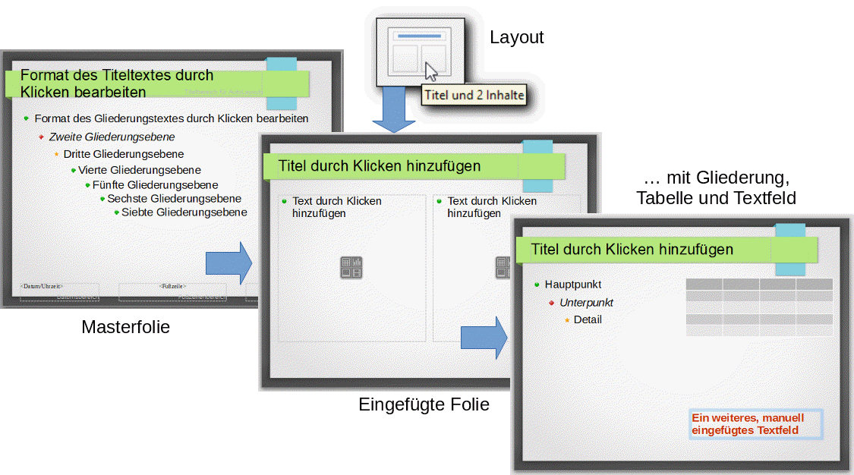
Abbildung 6: Master, Layout und Folien
- Die Masterfolie bestimmt das grafische Aussehen und die ursprüngliche Formatierung für die Elemente einer neuen Folie. Hier haben wir eine mit LibreOffice ausgelieferte Masterfolie leicht verändert, indem wir farbige grafische Gliederungspunkte und die Kursivschrift für die zweite Ebene gesetzt haben.
- Das Layout bestimmt, welche Elemente auf der Folie vorhanden sind, wenn sie eingefügt wird (Sie können das anschließend bei Bedarf ändern). Das Layout „Titel und 2 Inhalte“ erzeugt, wie in der Mitte zu sehen, neben dem Titel oben zwei Bereiche, in denen Sie einen – bei Bedarf in bis zu 10 Ebenen gegliederten – Text oder auch andere Objekte wie Grafiken, Diagramme usw. einfügen können. Näheres zu Layouts finden Sie in „Folienlayouts“ auf Seite 17, zur Verwendung der Layoutfelder in „Einfügen und Bearbeiten von Text“ auf Seite 18.
- Durch Eingabe in die vorhandenen Felder und Hinzufügen weiterer Elemente und deren Formatierung können Sie das endgültige Aussehen der Folie bestimmen (rechte Seite). Hier wurden drei Ebenen der Gliederung im linken Feld und eine noch leere Tabelle im rechten Feld eingegeben sowie ein Textfeld hinzugefügt, das schon mit größerer, roter Schrift formatiert wurde.
Näheres zur Bearbeitung einzelner Element einer Folie finden Sie in „Einfügen und Bearbeiten von Text“ ab Seite 18 und „Hinzufügen von anderen Objekten“ ab Seite 21.
Der Zweck der Verwendung der Masterfolien ist, ein gleichmäßiges Aussehen Ihrer Präsentation zu ermöglichen. Sie können zwar, wenn Sie wollen, die einzelnen Folien praktisch in jeder Weise abändern, aber zunächst einmal sind die wesentlichen Komponenten in den Folien aufeinander abgestimmt, z.B. Abstände nach links und oben bei den Texten und das Aussehen der Gliederungen.

Erstellen der Präsentation
Im Grunde haben Sie das Erstellen einer neuen Präsentation bereits in „Eine einfache Beispielpräsentation“ auf Seite 6 kennengelernt. Wir stellen das nun etwas allgemeiner dar:
Wenn Sie eine neue Präsentation erstellen über:
- den Aufruf des Moduls Impress über das Systemmenü
- Datei → Neu → Präsentation
- das entsprechende Symbol
dann wird die Präsentation erzeugt mit einer einzigen Folie des Layouts „Titelfolie“. Wir setzen dabei voraus, dass bereits, wie in „Impress starten“ auf Seite 5 beschrieben, der Präsentations-Assistent abgeschaltet ist.
Sie können nun
- statt des meist passenden Layouts „Titelfolie“ ein anderes wählen im normalerweise bereits geöffneten Bereich Eigenschaften - Layouts der Seitenleiste (erreichbar auch über Folien → Folienlayout)
- eine andere Vorlage – die im Wesentlichen den Hintergrund der Folie bestimmt – wählen über den Bereich „Masterfolien“ (s. „Masterfolien und Folienmaster“ auf Seite 24).
Wie Sie weitere Folien hinzufügen, ist im folgenden Abschnitt beschrieben.

Eine Präsentation bearbeiten
Sie können zu einer Präsentation Folien hinzufügen, Folien löschen oder die Reihenfolge ändern; diese Funktionen werden im Folgenden beschrieben. Die Änderungen der Inhalte einer einzelnen Folie werden in „Einfügen und Bearbeiten von Text“ ab Seite 18 und „Hinzufügen von anderen Objekten“ ab Seite 21 beschrieben.
Es gibt auch eine knappe Symbolleiste für die Präsentationen:
mit der Sie Folien einfügen,duplizieren, löschen oder deren Layout festlegen können
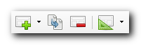
Abbildung 7: Symbolleiste Präsentation

Einfügen von Folien
Sie können über verschiedene Wege weitere Folien in die Präsentation einfügen.
- Über das Menü mit Folie → Neue Folie.
- Über das Kontextmenü (Rechtsklick) im Folienbereich oder in der Foliensortierung und Neue Folie.
- über das erste Symbol der Symbolleiste Präsentation (Abbildung 7).
Die neue Folie wird hinter der markierten Folie eingefügt.

Doppeln von Folien
Manchmal ist es geschickter, eine bereits bestehende Folie zu doppeln und die Kopie dann zu verändern, anstatt eine neue Folie anzulegen. Wählen Sie dazu die Folie aus (oder auch mehrere), die Sie duplizieren wollen, und wählen Sie dann Folie → Folie doppeln, oder Folie doppeln im Kontextmenü des Folienbereichs oder der Sicht Foliensortierung oder der Symbolleiste Präsentation. Die gedoppelte Folie wird direkt hinter der ausgewählten Folie eingefügt.
Sie können auch durch Kopieren und Einfügen eine Folie duplizieren, die neue Folie wird dann jedoch am Ende der Präsentation eingefügt.

Folienlayouts
Die neue Folie ist nicht gänzlich leer, sondern enthält einige Felder. Welche Felder eine Folie zu Beginn enthält, wird durch das Folienlayout bestimmt. Eine neue Folie – außer der ersten – erhält zunächst das Standard-Layout „Titel, Inhalt“, das wir schon in „Folie 2“ unserer Beispielpräsentation auf Seite 7 gesehen haben. Sie können dieses Layout durch ein anderes ersetzen über den Bereich Layouts der Seitenleiste, den Menüpunkt Folie → Folienlayout oder über die Ausklapp-Menüleiste des Symbols Folienlayout der Symbolleiste Präsentation, das Sie über das kleine Dreieck rechts neben diesem Symbol erreichen. Alternativ können Sie die Leiste zu dem Symbol Neue Folie ausklappen und gleich das Layout wählen, mit dem die neue Folie angelegt wird.
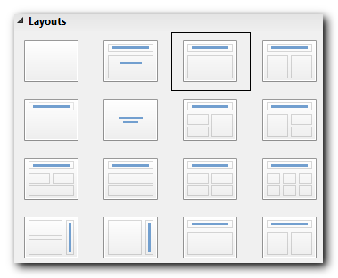
Abbildung 8: Layouts für Folien
Abbildung 8 zeigt die verfügbaren Layouts. Sie bestehen im Wesentlichen aus unterschiedlichen Anordnungen von zwei Typen von Feldern:
- einfachen Textfeldern, diese sind erkennbar an dem blauen Balken.
- Die Felder, die in der symbolischen Darstellung der Abbildung 8 keinen Balken zeigen, sind Felder, die für die Eingabe von hierarchisch gegliederten Aufzählungen bis zu zehn Ebenen vorbereitet sind. Außerdem erlauben Sie das komfortable Einfügen von Bildern, Tabellen, Video-Dateien usw. Genaueres finden Sie in „Autolayout-Gliederungsfeld“ auf Seite 18.
Diese sogenannten Autolayout-Felder unterscheiden sich in mancher Beziehung von den Textfeldern, die Sie selbst einfügen können, sie haben Eigenschaften, die man von Writer kennt, während jene von Draw-Objekten herrühren. Auf die Unterschiede in der Handhabung wird in den folgenden Abschnitten hingewiesen.
Die Layouts der letzten Zeile enthalten Felder, bei denen der Text um 90° gedreht ist, doch sind das nicht unbedingt alle. Sie müssen selbst ausprobieren, ob das für Sie passende dabei, ist und notfalls passende Felder selbst (z.B. durch Kopieren aus andern Folien) hinzufügen.
Hinweis | Während Sie Texte und grafische Elemente einer Folie jederzeit später verschieben und ändern können, kann sich die Änderung des Layouts einer Folie, die bereits Inhalte enthält, auf die Formatierung des Inhalts auswirken. Es wird daher empfohlen, das Layouts nur bei der Erzeugung der Folie zu ändern. Löschen Sie später lieber nicht benötigte Elemente oder fügen Sie neue hinzu und passen Sie die Größe der vorhandenen entsprechend an; so haben Sie eine bessere Kontrolle, was mit den Inhalten der Folie passiert.

Löschen von Folien
Folien, die Sie ausgewählt haben, können Sie über Folie → Folie löschen, Folie löschen im Kontextmenü der Foliensicht oder der Foliensortierung oder das Symbol in der Symbolleiste Präsentation löschen.

Die Reihenfolge der Folien ändern
In der Foliensortierung (s. Seite 12) und im Folienbereich (s. Seite 13) können Sie die Reihenfolge der Folien ändern, indem eine oder mehrere Folien auswählen und dann mit der Maus verschieben.
Ohne Maus können Sie die Tastenkombinationen Umschalt+Strg+Nach-oben bzw. Umschalt+Strg+Nach-unten verwenden.
Hinweis | Diese Reihenfolge ist auch diejenige, in der die Bildschirmpräsentation abläuft. Sie können aber mit Bildschirmpräsentation → Individuelle Präsentation… die Auswahl und die Reihenfolge verändern, s. „Individuelle Präsentationen“ auf Seite 32.

Einfügen und Bearbeiten von Text
In vielen Fällen wird eine Folie ein Layout haben, das bereits ein oder mehrere Textfelder enthält. Zusätzlich können Sie selbst Textfelder in eine Folie einfügen. Die folgenden Abschnitte beschreiben das Vorgehen in den verschiedenen Fällen.

Autolayout-Gliederungsfeld
Sie erkennen diesen Feldtyp bei einem noch leeren Feld am Text „Text durch Klicken hinzufügen“ und dem zusätzlichen Gliederungspunkt davor, und weiter an der symbolischen Schaltfläche für das Einfügen diverser Dateitypen (Abbildung 9):
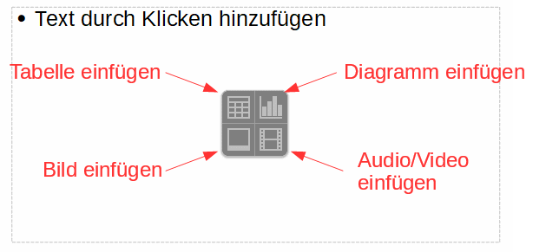
Abbildung 9: Autolayout-Gliederungsfeld
Wenn Sie in dieses Feld einen (gegliederten) Text eingeben wollen, klicken Sie in den Text „Text durch Klicken hinzufügen“. Dieser verschwindet dann, nur der Gliederungspunkt bleibt bestehen.
- Geben Sie den Text ihres obersten Gliederungspunkts ein.
- Zur Eingabe eines weiteren Punkts drücken Sie die Eingabe-Taste.
- Zum Einrücken eines Punkts auf eine niedrigere oder höhere Ebene betätigen Sie die Schaltflächen mit den Pfeilen nach rechts bzw. links in der Symbolleiste Textformat oder wählen die Menüpunkte Format → Liste → Ebene niedriger verschieben bzw. ...→ Ebene höher verschieben oder die Tastenkombinationen Tab oder Alt+Umschalt+Nach-Rechts bzw. Umschalt+Tab oder Alt+Umschalt+Nach-Links.
Wenn der eingegebene Text nicht mehr in das Feld passt (das Sie jederzeit durch Klicken etwas außerhalb des Texts wieder anzeigen können), dann wird automatisch die Schriftgröße verändert. Wenn Sie darauf hin das Feld vergrößern, wird ggf. die Schriftgröße auch wieder erhöht.
Ansonsten stehen Ihnen in der Symbolleiste Textformat und dem Menü Format viele Optionen offen, mit denen Sie den Text abweichend von dem sicher für Präsentationen meist passenden Gliederungsformat formatieren können. Auf diese Möglichkeiten gehen wir hier nicht weiter ein.

Sonstiges Autolayout-Feld
Klicken Sie ebenfalls in den Text „Text durch Klicken hinzufügen“ und geben Sie Ihren Text ein. Auch hier stehen Ihnen über die Symbolleiste Textformat und das Menü Format die Optionen für die Autolayout-Felder zur Verfügung. Wenn der Text nicht mehr in das ursprünglich aufgezogene Feld passt, wird es in vertikaler Richtung vergrößert.

Einfügen von Autolayout-Feldern
Es gibt keinen Menüpunkt, mit dem Sie Autolayout-Felder in Folien einfügen können. Sie können aber ein Autolayout-Feld aus einer anderen Folie in die Zwischenablage kopieren und in der gewünschten Folie einfügen. Dies ist vor allem für Gliederungsfelder bedeutsam, die Funktionalität der sonstigen Autolayout-Felder können Sie ohne Schwierigkeit auch mit einem Textfeld erreichen.

Sonstige Textfelder
Normale Textfelder fügen Sie über das Symbol der Standard-Symbolleiste oder der Symbolleiste Text, über Einfügen → Textfeld oder F2 ein. Ziehen Sie danach mit der Maus ein Rechteck auf, ungefähr da, wo der Text stehen soll, und tippen Sie Ihren Text. Wenn der Text nicht mehr in das ursprünglich aufgezogene Feld passt, wird es in vertikaler Richtung vergrößert. Dies ist ein bedeutender Unterschied zum Autolayout-Gliederungsfeld, das in einem solchen Fall die Schriftgröße ändert.
Eine Breitenänderung des Felds erfolgt nicht automatisch, diese müssen Sie selbst vornehmen.
Auch in diesen Feldern können Sie gegliederte Listen eingeben, Sie müssen dazu nur, bevor Sie mit der Liste beginnen, die Aufzählungszeichen über das Symbol Aufzählungszeichen an/aus der Symbolleiste Textformat einschalten. Dann können Sie ähnlich wie in „Autolayout-Gliederungsfeld“ auf Seite 18 Ihre gegliederte Liste eingeben, mit dem einzigen Unterschied, dass hier nur die Tab- und Umschalt+Tab-Tastenkombinationen einsetzbar sind.

Spezielle Textfelder
Die Symbolleiste Text – die Sie ggf. erst über Ansicht → Symbolleisten → Text sichtbar machen müssen – bietet weitere Textfelder an: ein Legendenfeld, das eine Umrandung und eine Ankerlinie besitzt, deren Endpunkt zwar nicht an einem Objekt einrastet, aber seine Position auf der Folie beim Verschieben der Legende beibehält, und ein Feld, bei dem sich die Schriftgröße der Größe des Feldes anpasst.
Diese Felder stehen auch in einer Variante mit vertikalem Text zur Verfügung, sofern unter Extras → Optionen… → Spracheinstellungen → Sprachen im Abschnitt Standardsprachen der Dokumente der Haken bei Asiatisch gesetzt ist.

Ein bisschen Hintergrund
Die Unterscheidung der Autolayout-Felder von den anderen Textfeldern, mit ihren etwas anderen, aber doch ziemlich ähnlichen Eigenschaften mag Ihnen verwirrend vorkommen, ist jedoch wohlbegründet. Impress basiert in wesentlichen Teilen auf Draw, was mit der allgemeinen Philosophie von LibreOffice übereinstimmt, dass gleichartige Funktionen auch eine gemeinsame Basis haben sollten. Impress verwendet deshalb zunächst, neben anderen grafischen Objekten wie geometrischen Formen, Diagrammen (die vor allem in Calc benötigt werden und auch auf einer gemeinsamen Basis beruhen) die Textfelder, die in Draw eingesetzt werden, und die bereits eine umfängliche Funktionalität bereitstellen.
Für eine Präsentation ist jedoch ein anderer Aspekt wichtig, der bei Draw untergeordnet ist: Die Folien sollten einem gemeinsamen Gestaltungsprinzip folgen, damit die Präsentation ein einheitliches und damit überzeugenderes Bild abgibt. Daher wurden zusätzlich die Autolayout-Felder geschaffen, deren Aussehen über spezielle Präsentationsvorlagen (die Sie im Aufgabenbereich Vorlagen der Seitenleiste auch anzeigen können) gesteuert wird; für die anderen Objekte werden dagegen Grafikvorlagen verwendet. Für die besonders bedeutsamen Fälle des Titels und vor allem der Gliederung besteht überdies eine direkte Möglichkeit der Verwaltung über den Folienmaster (s. „Masterfolien und Folienmaster“ auf Seite 24).
Als Konsequenz sollte man für alles, was den allgemeinen Charakter einer Präsentation betrifft, die Autolayout-Felder verwenden (und das Aussehen ggf. über den Folienmaster und die Präsentationsvorlagen steuern) und nur besondere Fälle über eigene Textfelder individuell behandeln. Zum Beispiel wären für Folien, die einen Sachverhalt mittels verschiedener grafischer Elemente darstellen, einfache Textfelder die richtige Wahl, für Folien, die den Gedankengang des Vortragenden mit Stichpunkten unterstützen, normalerweise ein Autolayout-Gliederungsfeld.

Änderung der Größe und Position von Textfeldern
Um die Größe eines Textfelds – egal, ob Autolayout oder nicht – zu ändern, müssen Sie das Feld zunächst markieren. Das geschieht, indem Sie knapp neben den Text klicken, oder zunächst in den Text und dann, wenn eine blaue Markierung um den Text erscheint, auf diese Markierung. Um den Text erscheint dann ein blaues Rechteck mit blauen Quadraten an den Eckpunkten und auf den Mitten der Seiten. Durch Ziehen an diesen Punkten mit gedrückter Maustaste können Sie die Größe des Rechtecks verändern. Zum Verschieben des Textfelds bewegen Sie den Cursor auf den blauen Rahmen des Textfelds, bis er sein Aussehen ändert (); dann können Sie das Feld bei gedrückter Maustaste bewegen.

Einfügen von Text über die Zwischenablage
Es kann passieren, dass bei Text, den Sie über die Zwischenablage einfügen, die Formatierung der Quelle mitübertragen wird. Wenn dies nicht erwünscht ist, markieren Sie den eingefügten Text und wählen Sie Format → Direkte Formatierung löschen.
Oder fügen Sie den Text gleich unformatiert ein: Wählen Sie statt des üblichen Einfügens (über Strg+V, Bearbeiten → Einfügen oder das zugehörige Symbol) den Menüpfad Bearbeiten → Inhalte einfügen... (oder die Tastenkombination Strg+Umschalt+V) und aus der Auswahlliste des dann erscheinenden Dialogs Unformatierter Text, oder klicken Sie auf das Dreieck neben dem Symbol für Einfügen in der Standardsymbolleiste und wählen Sie dann im Menü Unformatierter Text.

Formatierung von Textfeldern
Sie können die Textfelder über alle Möglichkeiten, die die Symbolleiste Textformat oder der Menüpunkt Format bietet, formatieren. Einzelheiten beschreiben wir hier gar nicht, da sie den im Writer-Handbuch dargestellten entsprechen. Beachten Sie jedoch, dass Sie entsprechend den Aussagen in „Ein bisschen Hintergrund“ auf Seite 20 die direkte Formatierung meist auf einfache Textfelder beschränken sollten,während Sie die Formatierung der Autolayout-Felder über den Folienmaster oder die Präsentationsvorlagen vornehmen sollten.

Hinzufügen von anderen Objekten
Unter diesen anderen Objekten verstehen wir Bilder, Tabellen, Diagramme, Medienclips, geometrische Formen usw. Die folgenden Abschnitte erwähnen die meisten der möglichen Objekttypen, einige spezielle sowie eventuell genauere Informationen zu hier nur oberflächlich behandelten finden Sie im Impress-Handbuch.
Sie können eine Vielzahl von Objekttypen in eine Präsentation einfügen und dies auch auf unterschiedlichen Wegen tun, wobei die oberflächlich gleichen Objekttypen dann teilweise doch unterschiedliche Eigenschaften haben. Wir unterteilen die Fälle nach der Art des Einfügens, weil so die Gemeinsamkeiten besser ersichtlich sind.

Einfügen aus der Zwischenablage
Sie können Objekte, die Sie in anderen Modulen von LibreOffice erzeugt haben, über die Zwischenablage in eine Folie einfügen. Das sind vor allem:
- Tabellen, in Calc, Writer oder auch Draw erzeugt
- Diagramme, meist aus Calc, aber auch aus Writer möglich
- geometrische Formen, die in Draw (oder auch Writer oder Calc) erstellt wurden; auch Kollektionen oder Gruppen davon
- Formeln: in Math erstellt, aber auch bereits in Writer u.a. eingebettet
- Fontwork aus Writer, Calc oder Draw
Dieses Verfahren fügt eine Kopie des derzeitigen Zustands der Quelle ein, Änderungen an der Quelle wirken sich also in der Präsentation nicht aus.
Inwieweit Sie auch andere Objekte, die nicht aus LibreOffice stammen, einfügen können, müssen Sie ausprobieren.

Erzeugen des Objekts aus der Präsentation heraus
Die im vorigen Abschnitt genannten Objekte können Sie auch aus der Präsentation heraus neu anlegen. Dabei ändert sich teilweise das Aussehen des Impress-Fensters:
- Bei Diagrammen verschwinden die gewohnten Symbolleisten, dafür werden Symbolleisten für die Diagrammbearbeitung eingeblendet. In die Folienbearbeitung kehren Sie zurück, indem Sie außerhalb des Diagramms klicken, die Diagrammbearbeitung können Sie erneut aufrufen durch Doppelklicken innerhalb des Diagramms. Näheres zur Diagrammbearbeitung finden Sie im Calc-Handbuch.
- Bei Formeln ändert sich das Bild vollständig, die Darstellung entspricht bis auf die abgebildete Folie dem Formeleditor, eine Beschreibung dazu finden Sie im Handbuch zu Math.
Sie können das Einfügen in diesem Sinn oft auf mehrere Weisen auslösen:
- Über das Menü Einfügen finden Sie alles direkt außer den Formeln, für die Sie → Objekt → Formel wählen müssen.
- Die Standard-Symbolleiste bietet Symbole für Tabellen, Diagramme und Fontwork. Das Symbol für Tabellen reagiert etwas anders als der Menüpunkt, denn es öffnet ein Fenster, in dem Sie grafisch die Größe der zu erzeugenden Tabelle wählen können. Über die Schaltfläche Weitere Optionen… gelangen Sie in den gleichen Dialog wie beim Menü.
- Formen können Sie auch bequem über die Symbolleiste Zeichnung einfügen, die Sie ggf. über Ansicht → Symbolleisten → Zeichnung sichtbar machen können.
- Häufig anwendbar ist auch der Weg über das Vierfach-Symbol im Autolayout-Gliederungsfeld einer Folie (s. Abbildung 9): die oberen beiden Quadranten ermöglichen das Einfügen von Tabellen und Diagrammen.

Einfügen von Dateien
Hier muss man unterscheiden zwischen Dateien, die in Impress einfach nur verwendet werden können, und solchen, die auch bearbeitet werden können.

Nur anzeigbare oder abspielbare Dateien
Bilder und Audio/Video-Dateien können Sie nur so, wie sie sind, verwenden, aber nicht verwalten.
Sie können diese Dateien einfügen über das Menü Einfügen, über die Standardsymbolleiste und bei passenden Folien auch über das Vierfach-Symbol im Autolayout-Gliederungsfeld (s. Abbildung 9): dazu dienen die unteren beiden Quadranten.
Wenn Sie Audio/Video-Dateien auswählen, erscheint die Symbolleiste Medienwiedergabe, mit der Sie das Medium zur Kontrolle abspielen können.
Es besteht außerdem noch die Möglichkeiten, Dateien für 3D-Modelle im Format glTF einzufügen; Sie erreichen das über Einfügen → Objekt → 3D-Modell...

Verwaltbare Dateien
Über den Menüpfad Einfügen → Objekt → OLE-Objekt können Sie ganze Dateien mit Ihrer Präsentation verknüpfen (OLE bedeutet Object Link and Enabling, also Objekte verknüpfen und verfügbar machen). Sie haben hier grundsätzlich die Möglichkeit, zu wählen zwischen
- dem Erzeugen eines neuen Objekts, wobei Ihnen zunächst LibreOffice-Objekttypen angeboten werden, erst in einem zweiten Schritt weitere, meist Microsoft-Objekttypen.
- Dem Verwenden eines existierenden Objekts: hier können Sie „einfach“ eine Datei wählen, wobei natürlich nicht von vornherein klar ist, ob sie OLE-fähig ist. Das trifft aber grundsätzlich zu für alle LibreOffice- und Microsoft-Dateien.
Sie haben weiter die Möglichkeit, die Datei mit der Präsentation zu verknüpfen über die Auswahl Mit Datei verknüpfen. Dann werden Änderungen in der verknüpften Datei übernommen, wenn Sie die Präsentation später wieder öffnen (und umgekehrt können Sie die Datei auch aus Impress heraus verwalten, was wohl weniger häufig benötigt wird).
Das Verknüpfen ist meist nicht sinnvoll bei Präsentationen, die in einer anderen Umgebung gezeigt werden als in der, in der sie erstellt wurden, denn dann steht die verknüpfte Datei häufig nicht zur Verfügung. In der gleichen Umgebung kann sie aber eventuell nützlich sein, auch in der Phase der Entwicklung der Präsentation, wo immer der neueste Stand der verknüpften Datei erscheint. Wenn die verknüpfte Datei dann fest und unveränderlich in der Präsentation stehen soll, können Sie die Verknüpfung über Kontextmenü → Aufbrechen lösen.
Obwohl sicher faszinierend, will der Einsatz dieser Technik doch wohlüberlegt sein. Zusätzliche Komplikationen ergeben sich, wenn die verknüpfte Datei parallel zur Präsentation geöffnet ist.

Animation
In „Animation des Textes“ auf Seite 8 haben wir an einem Beispiel einige Möglichkeiten der Animation vorgestellt. Auf einzelne Effekte können wir hier nicht eingehen. Die Möglichkeiten sind vielfältig, probieren Sie aus, was Ihnen passt, aber verwenden Sie diese Funktion sparsam und dem Inhalt entsprechend.
- Markieren Sie dazu das Objekt. Bei Texten ist das ein Absatz. Bei den Elementen einer Aufzählung oder bei Folgeabsätzen genügt es nicht, den Cursor in den Text zu stellen, denn dann wird immer der erste Absatz ausgewählt; markieren Sie in diesem Fall immer mindestens ein Zeichen im gewünschten Absatz.
- Wählen Sie das Symbol für die benutzerdefinierte Animation. Die Seitenleiste zeigt daraufhin ein Aussehen wie in Abbildung 4.
- Fügen Sie mit dem Plus-Symbol ein neue Animation hinzu.
- Wählen Sie die gewünschte Kategorie.
- Innerhalb der Kategorie können Sie dann den gewünschten Effekt wählen.
Näheres finden im Impress-Handbuch.

Formatvorlagen
Zweck und Handhabung von Formatvorlagen sind in Kapitel 3 „Formate und Vorlagen“ dieses Handbuchs beschrieben. Impress nutzt nur zwei Arten von Formatvorlagen:
- Grafikvorlagen, die neben den Vorlagen für grafische Formen auch solche für Texte enthalten, denn Texte in Impress sind über Textfelder wie in Draw realisiert und nicht mit einem Writer-Text zu verwechseln.
Grafikvorlagen können Sie ändern und auch neu erstellen.
- Präsentationsvorlagen sind eng mit den Masterfolien (s. „Masterfolien und Folienmaster“ auf Seite 24) verknüpft: sie gelten speziell für die Elemente, die in Masterfolien definiert sind und von dort in Präsentationsfolien übernommen werden, also vor allem Titel und Gliederungen in den Autolayout-Feldern. Sie können Texte in diesen Feldern zwar individuell formatieren, aber ihnen keine Grafikvorlagen zuweisen. Das ist ganz im Sinne der einheitlichen Gestaltung, die in „Ein bisschen Hintergrund“ auf Seite 20 angesprochen wurde: diese Elemente sollen eigentlich alle gleich aussehen, Abweichungen sind nur durch Einzelfallbehandlung möglich.
Die Abhängigkeit von der Masterfolie geht so weit, dass die Präsentationsvorlage unterschiedliche Eigenschaften zeigt, je nachdem, welche Masterfolie für die aktive Folie gilt, ohne dass diese Abhängigkeit irgendwo angezeigt würde.
Präsentationsvorlagen können zwar verändert werden, neue können Sie wegen der direkten Beziehung zu Elementen der Masterfolien aber nicht hinzufügen.
Nutzen Sie daher die Möglichkeiten der Formatvorlagen auch in Impress, um ein gleichmäßiges Erscheinungsbild der Präsentation zu erreichen:
- Ändern Sie die Darstellung in Autolayout-Feldern (die von der Masterfolie geerbt werden) möglichst allgemeingültig über die Masterfolie oder die Präsentationsvorlage und nur ausnahmsweise direkt.
- Weisen Sie Objekten, die Sie selbst eingefügt haben, möglichst eine der vorhandenen oder auch eine neue, von Ihnen erstellte Vorlage zu, um auch hier die gleichartige Darstellung zu erreichen.

Masterfolien und Folienmaster

Masterfolien
Eine Masterfolie ist eine spezielle Form einer Folie, die nur dazu verwendet wird, grundsätzliche Eigenschaften der Folien einer Präsentation festzulegen, denen sie zugeordnet ist. Sie ähnelt damit einer Seiten-Formatvorlage in Writer, und Sie können eine Masterfolie nicht direkt in Ihrer Präsentation verwenden, sondern immer nur Folien einfügen, die darauf basieren. Sie steuert das Aussehen der Elemente, die bereits beim Einfügen der Folie – abhängig vom gewählten Layout – vorhanden sind (oder ggf. durch Kopieren entsprechender Objekte eingefügt wurden), der sog. Autolayout-Felder.
Hinweis | Impress verwendet neben „Masterfolie“ auch „Mastervorlage“, „Folienvorlage“ oder „Vorlage“ allein für den gleichen Sachverhalt. Und die Abgrenzung zum Folienmaster ist auch nicht immer ganz eindeutig.
Eine Masterfolie enthält somit eine Anzahl von Objekten – z.B. grafischen Objekten, die den Hintergrund der Folien bilden, aber auch Repräsentanten der Autolayout-Felder für Gliederung, Titel usw. - mitsamt deren Formatierung, Platzierung, Größe.

Folienmaster
Masterfolien sind Objekte, die zu Impress selbst gehören, sie existieren unabhängig von einer Präsentation. Dagegen sind Folienmaster (im Menü teilweise auch nur „Master“) eigene Objekte, die zu einer einzelnen Präsentation gehören und auch einen eigenen Namen haben. Sie verknüpfen eine oder mehrere Folien der Präsentation mit einer Masterfolie, indem jeder Präsentationsfolie ein Folienmaster zugewiesen ist und jedem Folienmaster eine Masterfolie.
Abbildung 10 soll diese Zusammenhänge veranschaulichen. Beachten Sie, dass in Präsentation 1 ein Folienmaster (der Standard, mit weißem Hintergrund) keiner Folie zugeordnet ist; darauf werden wir in „Folienmaster löschen“ auf Seite 28 eingehen.
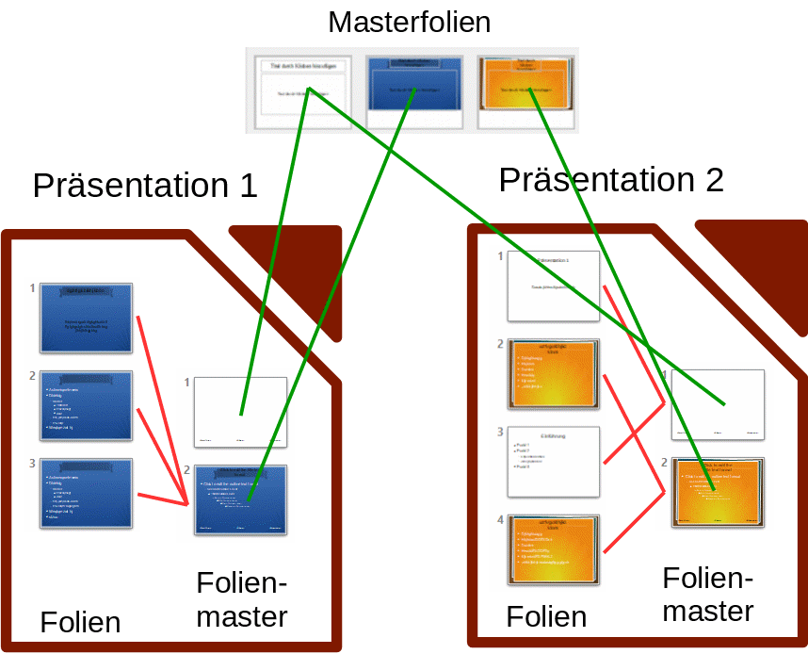
Abbildung 10: Folienmaster und Masterfolien

Anzeige in der Seitenleiste
Die verfügbaren Folienmaster/Masterfolien werden in der Seitenleiste angezeigt (Abbildung 11).
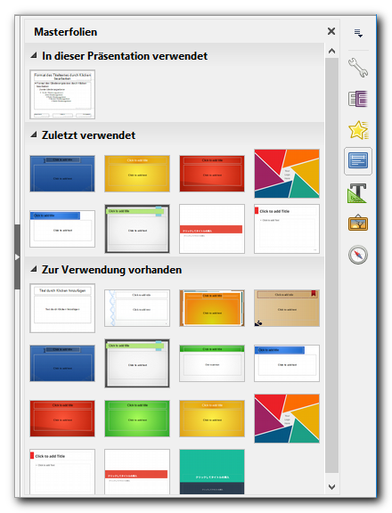
Abbildung 11: Masterfolien
Klicken Sie dazu ggf. auf das in der Abbildung umrahmte Symbol am rechten Rand.
Die Anzeige ist dreigeteilt:
- „In dieser Präsentation verwendet“ bedeutet genaugenommen „...vorhanden“, s. dazu „Folienmaster löschen“ auf Seite 28. Hier werden die Folienmaster angezeigt
- „Zuletzt verwendet“ zeigt die Masterfolien, die Sie zuletzt in irgendeiner Präsentation verwendet haben
- „Zur Verwendung vorhanden“ zeigt die Masterfolien, die in Ihrem LibreOffice-System verfügbar sind. Wie Sie weitere verfügbar machen können, wird in „Weitere Folienmaster laden“ auf Seite 28 beschrieben.
Wenn Sie nicht für sich selbst arbeiten, sondern in einem größeren Unternehmen, sehen Sie hier wahrscheinlich mehr als die in der Abbildung gezeigten Masterfolien, da Ihnen wohl weitere Vorlagen zur Verfügung gestellt worden sind.

Folienmaster verwalten
Hierfür benötigen Sie meist die Folienmasteransicht, die Sie über Ansicht → Folienmaster erreichen. Der Bereich Folien (meist auf der linken Seite) zeigt dann die Folienmaster der Präsentation an, der Arbeitsbereich den aktuellen Folienmaster. Dadurch wird gleichzeitig die zugehörige, sehr kurze Symbolleiste angezeigt, über die Sie manche Aktionen ebenfalls auslösen können.
Die Folienmaster-Ansicht verlassen Sie über Ansicht → Normal. Die Auswahl des Reiters Normal nützt hier nichts, er ist auch in der Folienmaster-Ansicht aktiv. Hier wird der Begriff „Normal“ leider in zwei unterschiedlichen Bedeutungen verwendet.

Folienmaster zuweisen
Dies geschieht in der Normalansicht, wählen Sie die Folie(n) aus, der(denen) ein anderer Folienmaster zugewiesen werden soll.
Dafür gibt es zwei fast gleich aussehenden Wege, die jedoch eventuell unterschiedliche Auswirkungen haben können und deshalb auseinandergehalten werden sollten:
- Klicken Sie den gewünschten Folienmaster im oberen Abschnitt der Seitenleiste (Abbildung 11) mit der linken Maustaste an.
- Klicken Sie die gewünschte Masterfolie in einem der beiden unteren Bereiche in Abbildung 11 mit der rechten Maustaste an und wählen Sie im Kontextmenü Für ausgewählte Folien übernehmen
Es gibt nun zwei Möglichkeiten:
  - Zu dieser Masterfolie gibt es auch bereits einen Folienmaster im Dokument, der den gleichen Namen hat wie die entsprechende Folie in der Masterfolie: dann passiert das gleiche wie in Punkt 1.
  - Im anderen Fall wird ein Folienmaster neu angelegt, der den Bezug zu dieser Masterfolie hat und auch den Namen der Masterfolie erhält.
Vorsicht | Die Verwendung der Maus ist in Version 5.2 von LibreOffice im oberen und in den unteren beiden Teilen der Seitenleiste gegensätzlich geregelt, weswegen wir auch die Angabe der Maustaste durch Unterstreichen hervorgehoben haben: im oberen Teil weist die linke Maustaste den gewählten Folienmaster direkt zu; in den unteren Abschnitten weist sie die Masterfolie allen Folien zu. Dieses unerwartete Verhalten wurde ab Version 5.3 geändert, dann verhält sich die Maus in den unteren Abschnit-ten wie jetzt schon im oberen.
Über das Kontextmenü (rechte Maustaste) können Sie in beiden Fällen auch den Folienmaster bzw. die Masterfolie allen Folien zuweisen.
Tipp | Falls Sie einen Folienmaster (etwas verändert und) umbenannt haben, sehen Sie dies nicht, wenn Sie später einer Folie wieder den Folienmaster (aus den unteren Abschnitten der Seitenleiste) zuweisen, und schon haben Sie einen weiteren Folienmaster erzeugt, der dann auch die eventuell vorgenommenen Änderungen nicht hat.  Wenn Sie also mit mehreren Folienmastern arbeiten müssen, empfiehlt es sich daher, schon vorhandene Folienmaster konsequent über den oberen Abschnitt (Vorgehensweise 1) und nur neue Masterfolien über den Weg 2b zu verknüpfen.

Folienmaster erstellen und ändern
Neben der im vorigen Abschnitt unter 2b beschriebenen impliziten Erstellung eines Folienmasters auf der Basis einer vorhandenen Masterfolie können Sie über Kontextmenü → Neuer Master einen neuen Folienmaster anlegen, der zunächst den Namen „Standard1“ erhält. Sie können dann seine Attribute ändern, Elemente hinzufügen (beispielsweise ein Logo oder einen Firmennamen) oder löschen usw. Es empfiehlt sich, den vergebenen Namen des Folienmasters über Kontextmenü → Master umbenennen zu ändern.
Ebenso können Sie einen vorhandenen Folienmaster verändern und umbenennen. Anschließend können Sie, wenn Sie das benötigen, einer anderen Folie wieder den ursprünglichen Folienmaster zuweisen, und Sie haben dann beide Varianten in Ihrer Präsentation zur Verfügung.

Spezielle Bestandteile der Folienmaster
Die Masterfolien, die LibreOffice mitliefert, haben am Fuß der Seite bereits drei vorkonfigurierte Bereiche für Datum, Fußzeile und Seitenzahl (Abbildung 12), die somit auch genauso in den davon abgeleiteten Folienmastern verfügbar sind..
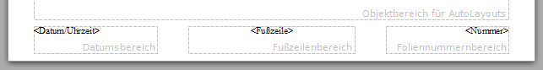
Abbildung 12: Fußzeilenbereiche in den Masterfolien und Folienmastern
Die Standardeinstellungen sind allerdings so, dass Sie davon in den Folien der Präsentation zunächst einmal nichts sehen: das Datum und der Fußzeilen-Text sind nicht eingegeben, die Anzeige der Foliennummer ist nicht aktiviert. Das können Sie ändern über Einfügen → Kopf-/Fußzeile...(Abbildung 13). Wir haben dort ein fixes Datum und einen Text eingegeben, die Foliennummer ist noch deaktiviert. Die so geänderten Angaben erscheinen dann auf allen Folien, die diesen Master haben, wenn Sie Auf alle anwenden wählen, und nur auf der ausgewählten Folie, wenn Sie Zuweisen wählen.
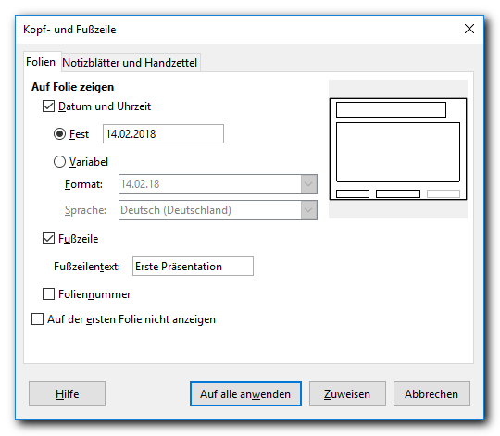
Abbildung 13: Dialog Kopf-/Fußzeile
Die Größe und Position dieser Bereiche können Sie genauso ändern wie ihre Formatierung, ebenso die Eigenschaften der darin enthaltenen Texte. Die grundsätzliche Anordnung der drei Bereiche ist allerdings durchaus sinnvoll und sollte nur nach reiflicher Überlegung verändert werden.

Sonstige Felder
Sie können natürlich auf Folienmastern alle festen Bestandteile wie Textfelder, Grafiken usw. einfügen, die dann auf allen Folien, die mit diesem Master verknüpft sind, erscheinen. Interessanter sind jedoch die variablen Inhalte, wie sie zum Teil in den Bereichen der Kopf- und Fußzeile verwendet werden. Diese können Sie auch direkt in Ihre Folien einfügen, wenn Sie die Standard-Bereiche im Fußbereich nicht nutzen wollen: Einfügen → Feldbefehl. Dort wird unter anderem auch der Autor angeboten, ein Feld, das durch die Eintragungen befüllt wird, die Sie unter Extras → Optionen… → LibreOffice → Benutzerdaten machen.

Folienmaster löschen
Eine Präsentation enthält manchmal Folienmaster, die gar nicht benötigt werden. Dies kann schon dadurch entstehen, dass Sie eine Präsentation anlegen und den Folien eine andere Masterfolie zuweisen: dann ist der Standard zusätzlich enthalten. Dieser Folienmaster belegt Speicherplatz, weil er die Informationen der Masterfolie in Kopie enthält, was auch sinnvoll ist, damit eine Präsentation ihr Aussehen beibehält, selbst wenn die zentralen Masterfolien inzwischen aktualisiert wurden, oder wenn sie in einem anderen System abgespielt wird, bei dem die gleichnamigen Masterfolien anders aussehen. Solche Folienmaster können Sie aus der Präsentation entfernen, der Folienmaster bleibt selbstverständlich erhalten, denn er ist ein eigenständiges Objekt außerhalb der Präsentation.
Die Löschfunktion steht – über Kontextmenü oder Symbolleiste – sinnvollerweise nur dann zur Verfügung, wenn der Folienmaster mit keiner Folie der Präsentation mehr verknüpft ist. Dann ist ein Löschen aber auch sinnvoll, wenn Sie den Folienmaste nicht in Zukunft noch in der Präsentation benötigen werden.

Weitere Folienmaster laden
Die Masterfolien, die in der Seitenleiste im unteren Abschnitt angeboten werden, bieten nicht immer den Zugriff auf alles, was in den (Präsentations-)Vorlagen, die ihnen zugrunde liegen, vorhanden ist. Es gibt nämlich Fälle, wo mehrere zusammengehörige Masterfolien gruppiert sind, zum Beispiel bei allen Mastervorlagen der Kategorie „Präsentationen“, aber auch bei manchen als Erweiterungen (Extensions) geladenen. Da erreichen Sie über die Seitenleiste nur eine Masterfolie, offensichtlich die erste.
Um einer Folie solch einen Folienmaster zuzuordnen, wählen Sie im Kontextmenü der Folie Mastervorlage…, um in die Masterfolienverwaltung zu gelangen, dort Laden, im folgenden Dialog dann die Kategorie und innerhalb ihrer die Datei (um ein Beispiel zu nennen: Kategorie „Präsentationen“ und „Focus“). Nach kurzer Verarbeitungszeit werden im nun wieder aktiven Dialog Folienvorlage alle Folien dieser Vorlage gezeigt. Wählen Sie die gewünschte aus und klicken Sie OK, dann wird sie der(n) ausgewählten Folie(n) der Präsentation zugewiesen.
Hinweis | Natürlich können Sie auf diesem Weg auch die Masterfolien zuweisen, die in der Seitenleiste angeboten werden, der Weg über die Seitenleiste ist jedoch, seitdem er zur Verfügung steht, wesentlich bequemer.

Verwalten von Masterfolien
Was Sie im unteren Teil der Seitenleiste unter der Überschrift „Zur Verwendung vorhanden“ sehen, ist eigentlich die Miniaturanzeige jeweils der ersten Seite von Dateien des speziellen Typs Präsentationsvorlage, mit der Endung .otp, die an der richtigen Stelle innerhalb des LibreOffice-Systems abgelegt sind. Da nur die erste Seite angezeigt wird, ist für weitere Seiten der in „Weitere Folienmaster laden“ auf Seite 28 beschriebene Weg notwendig, auf die erste Seite kann direkt zugegriffen werden.
Solche Dateien, die in Impress einfach nur Vorlagen genannt werden, was zu Verwechslung mit Format- und sonstigen Vorlagen führen kann, können Sie selbst erzeugen, um Sie in Ihrem LibreOffice oder auch in anderen System zur Verfügung zu stellen, und Sie können solche Vorlagen, die Sie z.B. von den LibreOffice-Erweiterungen (s. Kapitel 14 „LibreOffice anpassen“ dieses Handbuchs) oder aus Ihrem Unternehmen erhalten haben, in Ihrem LibreOffice verfügbar machen.
Daraus ergibt sich, dass Sie Masterfolien nicht direkt ändern können, Sie können nur die zugehörigen Vorlagen löschen und sie aus einer neuen Quelle wieder ins System importieren. Dies gilt selbstverständlich nur für von Ihnen geladene Vorlagen, den von LibreOffice gelieferten Umfang können Sie nicht verändern.

Folien als Vorlagen im System verfügbar machen
- Erzeugen Sie eine neue Präsentationsdatei, mit so viel Folien, wie Sie als unterschiedliche Vorlagen benötigen. Um den Änderungsaufwand zu minimieren, erzeugen Sie die weiteren Folien meist am besten erst, wenn Sie grundlegende Änderungen, die für alle Folien relevant sind, bereits vorgenommen haben, denn weitere Folien werden immer entsprechend der vorigen Folie erzeugt.
- Nehmen Sie nun die gewünschten Änderungen vor, vorzugsweise in der Folienmaster-Ansicht.
- Wählen Sie Datei → Vorlagen → Vorlage speichern
- Sie können nun – ggf. erst nach einem Neustart/Neuladen – auf die in dieser Vorlage gelieferte (erste) Masterfolie zugreifen (Und ggf, auf weitere über den in „Weitere Folienmaster laden“ auf Seite 28 beschriebenen Weg.)

Vorlagen exportieren
Wenn Sie die so erzeugte – oder auch eine schon länger existierende – Vorlage in anderen Systemen verfügbar machen wollen, wählen Sie Datei → Vorlagen → Vorlagen verwalten, markieren Sie die gewünschte Vorlage und wählen Sie Exportieren. Im folgenden Export-Dialog können Sie festlegen, an welchem Ort die Datei (mit der Endung .otp) gespeichert werden soll.

Vorlagen importieren
Umgekehrt können Sie solche Vorlagen in Ihr System importieren über Datei → Vorlagen → Vorlagen verwalten, Schaltfläche Importieren, Auswahl der Kategorie, in der die Vorlage präsentiert werden soll [im Zweifel: Meine Vorlagen] und OK und Wahl der Vorlage im Datei-Explorer. Schließen Sie anschließend einfach den Dialog.

Hinzufügen von Kommentaren zu einer Präsentation
Ähnlich wie in Writer können Sie auch in Impress Kommentare zu Folien einer Präsentation abgeben. Diese Kommentare dienen der internen Dokumentation oder Kommunikation und werden natürlich nicht in einer abgespielten Präsentation gezeigt.
Wählen Sie in der Normalansicht Einfügen → Kommentar aus der Menüleiste. Es wird ein Feld mit farbbigem Hintergrund angezeigt, das neben dem Datum Ihren Vor- und Nachnamen im Fuß anzeigt, wie er in Extras → Optionen → LibreOffice → Benutzerdaten hinterlegt ist. Hier können Sie Ihren Kommentar eingeben. Wenn mehr als eine Person das Dokument bearbeitet, wird automatisch jedem Autor eine andere Hintergrundfarbe zugewiesen. Für das Kommentarfeld wird weiterhin ein Anker am linken oberen Rand der Folie erzeugt, der mit Ihren Initialen (ebenfalls aus den genannten Benutzerdaten) und einer laufenden Nummer gebildet wird, erzeugt, mit dem Sie jederzeit das Kommentarfeld wieder aufklappen können (Abbildung 14). Weitere Kommentar-Anker werden dann rechts angeschlossen.
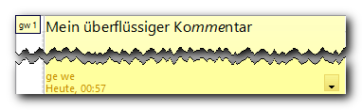
Abbildung 14: Kommentar in Impress
Geben Sie Ihren Kommentar in das Textfeld ein. Sie können optional einige grundlegende Formatierungen auf Teile des Textes anwenden (Textteil auswählen, mit der rechten Maustaste klicken und aus dem Kontextmenü die Formatierung wählen). Aus diesem Menü können Sie auch den aktuellen Kommentar, alle Kommentare vom selben Autor oder alle Kommentare im Dokument löschen).
Sie können die kleinen Kommentar-Anker an eine beliebige Stelle verschieben, die Sie wünschen. Naheliegend wäre ein Ort, in der Nähe des Objektes, auf den sich der Kommentar bezieht.
Zum Ein- oder Ausblenden der Kommentarmarkierungen, wählen Sie Ansicht → Kommentare.

Ein Fotoalbum in eine Präsentation einfügen
Sie können in eine bestehende oder neue Präsentation eine Folge von Fotos, Bildern oder Grafiken einfügen, mit einem oder auch mehreren Bildern pro Folie. Dies wird in Impress als Fotoalbum bezeichnet. Ein Photoalbum ist einfach eine Abfolge von Folien, die Sie genauso wie andere Folien bearbeiten können. Die Photoalbum-Funktion beschleunigt lediglich das Einfügen beträchtlich.
- Wählen Sie die Folie, nach der das Fotoalbum eingefügt werden soll.
- Wählen Sie Einfügen → Medien → Fotoalbum…
- Wählen Sie im Dialog Erstelle Fotoalbum (Abbildung 15) Hinzufügen. Es öffnet sich ein Dateiauswahlfenster.
- Wählen Sie die gewünschten Dateien aus. Sie können wie üblich mit Hilfe der Umschalt- und Strg-Tasten eine Mehrfachauswahl treffen.
- Wählen Sie Öffnen, um die Bilder in Ihr Photoalbum einzufügen.
- Nach Bedarf können Sie nun das Photoalbum einrichten:
  - Legen Sie mit den Tasten Nach oben und Nach unten die Reihenfolge fest.
  - Legen Sie im Feld Folienlayout fest, wie viele Bilder pro Folie eingefügt werden soll.
  - Sie können weiterhin festlegen, ob zu jedem Bild ein Platzhalter-Feld für eine Bildbeschriftung eingefügt werden soll, und ob das Bildformat an das Format der Folie angepasst oder das Seitenverhältnis beibehalten werden soll.
- Wählen Sie Folien einfügen.
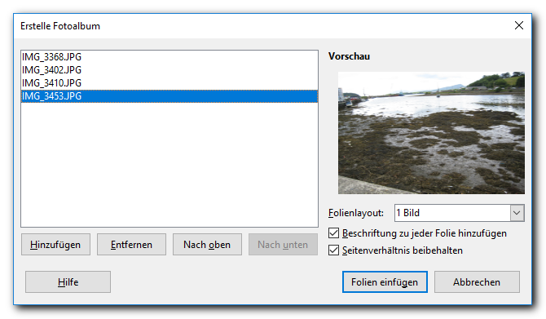
Abbildung 15: Erstellen eines Fotoalbums

Bildschirmpräsentation einrichten
Wenn Sie die einzelnen Folien einer Präsentation entsprechend Ihren Wünschen eingerichtet haben, ergeben sich noch einige Fragen hinsichtlich der Gesamtgestalt der Präsentation.

Folienübergänge
Statt eines einfachen Wechsels von einer Folie zur nächsten können Sie den Übergang auch individuell gestalten. Hierfür gibt es eine große Anzahl von Effekten, in „Folie 3“ auf Seite 10 haben wir bereits beschrieben, wie solche Effekte einzurichten sind. Sie können dort außerdem festlegen, wie lange der Übergang dauert und ob der Wechsel auf Mausklick oder automatisch nach einer einstellbaren Anzahl von Sekunden stattfinden soll.
Sie können den Übergang simulieren, indem Sie auf Start klicken, und Sie können durch Aktivieren von Automatische Vorschau dafür sorgen, dass Sie bei jeder Änderung eine Vorschau des Folienwechsels sehen.

Unterschiedliche Gestaltungen einer Präsentation
Sie können eine einmal fertiggestellte Präsentation für verschiedene Anlässe in verschiedener Form verwenden.

Umfang reduzieren
Wenn Ihre Zeit begrenzt ist oder Sie nicht so weit wie sonst in die Tiefe gehen wollen, können Sie einfach einzelne Folien für die Präsentation unterdrücken. Wählen Sie dazu im Kontextmenü einer Folie Folie ausblenden oder den gleichen Menüpunkt im Menü Folie.
Wenn Sie eine größere Anzahl von Folien ausblenden wollen, prüfen Sie, ob Sie lieber eine Kopie der Präsentation erstellen sollten, in der Sie die Änderungen vornehmen, und die Sie später einfach wieder löschen können.
Wenn Sie dauerhaft verschiedene Varianten Ihrer Präsentation benötigen, ist möglicherweise die im folgenden Abschnitt beschriebene Erstellung einer individuellen Präsentation zu empfehlen.

Individuelle Präsentationen
Sie können zu einer Präsentation weitere individuelle Präsentationen erstellen, die eine Auswahl der Folien in einer eventuell geänderten Reihenfolge zeigen.
Damit können Sie erstens das Konzept des Ausblendens einzelner Folien erweitern – Sie können die Datei, die nur die nicht ausgeblendeten Folien enthält, dauerhaft speichern (speicherplatzfreundlich nur in Form von Verweisen auf die tatsächlichen Folien) – und zweitens ausgewählte Folien in einer anderen Reihenfolge darbieten.
Wählen Sie dazu Bildschirmpräsentation → Individuelle Präsentation... und im Dialog entweder Neu zum Erstellen einer neuen Präsentation oder klicken Sie eine vorhandene individuelle Präsentation an.
Dann können Sie aus den vorhandenen Seiten eine Auswahl treffen und deren Reihenfolge bestimmen.

Ausführen einer Präsentation

Start der Diashow
Es gibt folgende Möglichkeiten, eine Bildschirmpräsentation zu starten:
- über den Menüpunkt Bildschirmpräsentation → Start mit erster Folie.
- Über das entsprechende Symbol in der Standardsymbolleiste
- Über die Taste F5.

Folienwechsel
Wenn Sie für den Folienwechsel Bei Mausklick eingestellt haben, haben Sie folgende Möglichkeiten, zu einer anderen Folie zu wechseln:
- zur nächsten Folie gelangen Sie durch einen Mausklick, die Leer-, Eingabe- oder die Nach-rechts-Taste.
- Zur vorigen Folie gelangen Sie mit der Taste Nach-links.
- Mit der rechten Maustaste können Sie das Kontextmenü öffnen, in dem Sie zu jeder beliebigen Folie wechseln können.
Wenn Sie eingestellt haben, dass der Folienübergang automatisch nach einer gewissen Zeit erfolgt, können Sie die Dia-Show auch unbeaufsichtigt ablaufen lassen. Sie können aber auch dann den Wechsel zur nächsten Folie mit den angegebenen Möglichkeiten beschleunigen.

Manuelle Ergänzungen während der Präsentation
Wenn Sie mit der rechten Maustaste das Kontextmenü geöffnet haben, können Sie wählen, dass der Mauszeiger als Stift fungieren soll. Sie können dann auf der Folie z.B. etwas ankreuzen oder einkreisen. Sie können die Stiftfarbe ändern und somit auch mehrfarbig arbeiten.

Beenden der Diashow
Nach der letzten Folie erscheint eine leere Seite, klicken Sie dann mit der Maus oder drücken Sie eine beliebige Taste, um die Diashow zu schließen.
Mit der Taste Escape können Sie die Bildschirmpräsentation jederzeit abbrechen. Wenn Sie durch einen Rechtsklick das Kontextmenü öffnen, haben Sie ebenfalls die Möglichkeit, den Abbruch auszulösen.

Einsatz der Präsentationskonsole
Wenn Sie ein weiteres Anzeigegerät, z.B. einen Monitor oder einen Projektor, an Ihren Computer angeschlossen haben, verwendet Impress automatisch auf einem Bildschirm die Präsentationskonsole (Abbildung 16), die durch eine andere Darstellung dem Vortragenden zusätzliche Informationen und Steuerungsmöglichkeiten bietet, während auf dem anderen die Präsentation in üblicher Form gezeigt wird.
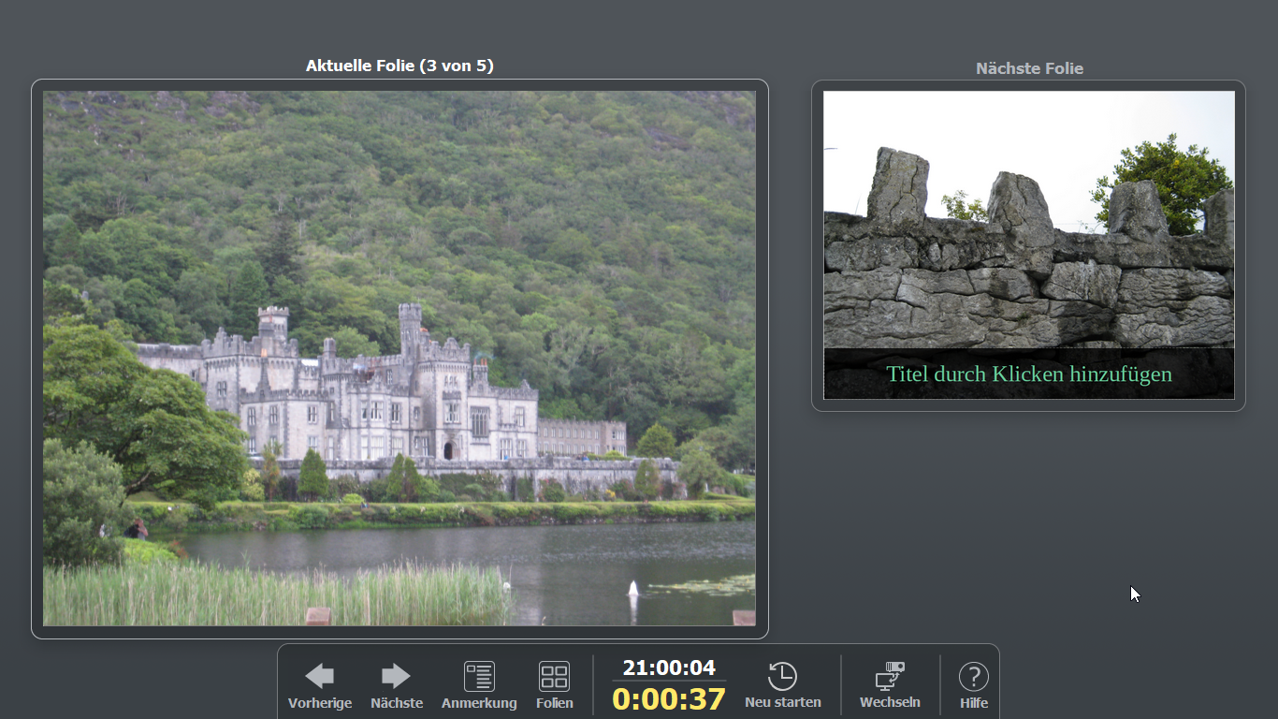
Abbildung 16: Die Präsentationskonsole
Standardmäßig wird die aktuelle und die nächste Folie gezeigt, Sie können aber zusätzlich die Notizen zu der Folie anzeigen, oder eine Folienübersicht, so dass Sie gezielt zu einer anderen Folie springen können. Welcher Bildschirm die Konsole zeigt, können Sie in Bildschirmpräsentation → Präsentationseinstellungen im Abschnitt Mehrere Bildschirme oder auch in der Konsole selbst einstellen. Weiteres finden Sie in Kapitel 9 des Impress-Handbuchs.

